**ER-модель для Mobile локальной БД**

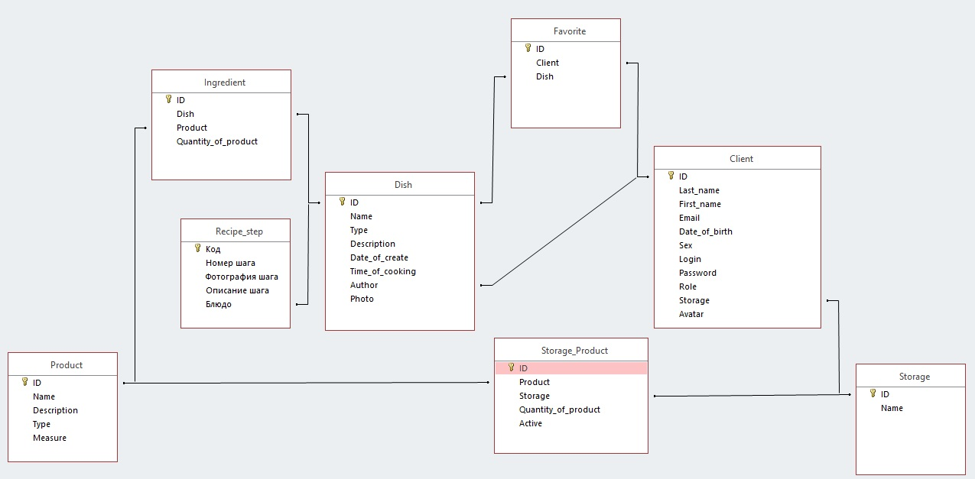

**Таблица product - продукты:**

* *product_id* – код продукта, первичный ключ
* *product_description* – описание продукта
* *product_measure* – единица измерения продукта
* *product_name* – название продукта
* *product_type* – тип продукта

**Таблица storage - холодильники:**

* *storage_id* - код холодильника, первичный ключ
* *storage_name* – название холодильника

**Таблица storage_product – таблица связывающая продукты и холодильники:**

* *storage_product_id* – код, первичный ключи
* *product_activity* – активность продукта
* *quantity_product* – количество продукта
* *product_id* – код продукта, внешний ключ
* *storage_id* – код холодильника, внешний ключ

**Таблица client – пользователь:**

* *client_id* – код пользователя, первичный ключ
* *client_avatar* – изображение аккаунта пользователя
* *client_dob* – дата рождения пользователя
* *email* – адрес электронной почты пользователя
* *first_name* – имя пользователя
* *last_name* – фамилия пользователя
* *client_login* – логин пользователя
* *client_password* – пароль пользователя
* *client_role* – роль пользователя
* *client_sex* – пол пользователя
* *storage_id* – код холодильника, внешний ключ

**Таблица dish – блюдо (Локальная БД будет содержать только блюда из таблицы Favorite):**

* *dish_id* – код блюда, первичный ключ
* *dish_date*_create – дата и время создания блюда
* *dish_description* – описание блюда
* *dish_image* – изображения блюда
* *dish_name* – названия блюда
* *dish_time_cooking* – время приготовления блюда
* *dish_type* – тип блюда
* *client_id* – код автора блюда (пользователя)

**Таблица recipe_step – шаг рецепта блюда(Локальная БД будет содержать шаги рецептов блюд только из таблицы Favorite)**

* *recipe_step_id* – код шага рецепта, первичный ключ
* *recipe_step_description* – описания шага рецепта
* *recipe_step_image* – изображение шага рецепта
* *recipe_step_number* – порядковый номер шага рецепта блюда
* *dish_id* – код блюда, внешний ключ

**Таблица ingredient – ингредиент (таблица связывающая продукты и блюда, локальная БД будет содержать ингредиенты только блюд из таблицы Favorite ):**

* *ingredient_id* – код ингредиента, первичный ключ
* *ingredient_quantity* – количество продукта в блюде
* *dish_id* – код блюда, внешний ключ
* *product_id* – код продукта, внешний ключ

**Таблица favorite – избранное (таблица связывающая пользователя и блюдо)**

* *favorite_id* – код избранного, первичный ключ
* *client_id* – код пользователя, внешний ключ
* *dish_id* – код блюда, внешний ключ